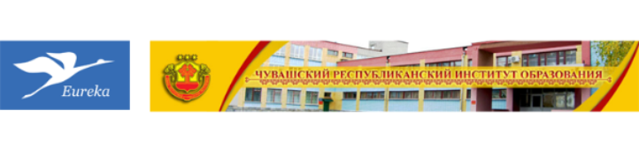

Уважаемые коллеги!
Институт проблем образовательной политики «Эврика» и «Чувашский республиканский институт образования» Минобразования Чувашии, обладающее статусом стажировочной площадки, в соответствии с планом-графиком деятельности на 2016/2017 учебный год проводят повышение квалификации педагогических работников по программам дополнительного профессионального образования.
Период проведения: с 1 сентября по 15 октября 2016 (по мере набора групп).
Перечень курсов:
1) Формирование метапредметных результатов при обучении математике (16 час.)
2) Формирование метапредметных результатов при обучении географии (16 час.)
3) Формирование метапредметных результатов при обучении обществознанию (16 час.)
4) Формирование метапредметных результатов при обучении технологии (16 час.)
5) Формирование метапредметных результатов на занятиях физической культурой (16 час.)
6) Формирование метапредметных результатов на занятиях по искусству (16 час.)
7) Формирование метапредметных результатов на занятиях по истории России (16 час.)
Участие в курсах повышения квалификации: бесплатно
После завершения курсов выдается документ установленного образца – удостоверение о повышении квалификации.
Подробную информацию о курсах можно получить на сайте: http://www.chrio.cap.ru
Подать заявку можно на email: chrio1@cap.ru (форма заявки в приложении 1, 2 — скачать)

По всем вопросам можно обращаться:
Лобышева Татьяна Михайловна, зав. учебным отделом
тел. 8 (8352) 58-47-48, email: chrio31@cap.ru
Николаева Галина Владимировна, проректор по учебно-методической работе,
тел. 8 (8352) 45-26-05, 8 987 123 04 46, email: chrio23@cap.ru

